西大阪治水事務所管理施設におけるＥＳＣＯ現地予備調査会の開催について
令和４年１１月１日
大阪府都市整備部住宅建築局公共建築室設備課

下記のとおり2施設において、ＥＳＣＯ現地予備調査会を開催いたします。
本調査会は、内閣府の「ＰＦＩ事業実施プロセスに関するガイドライン（Ｈ27改正）」ＰＦＩ事業のプロセスステップ1において、民間事業者からの提案を積極的に取り上げることとなっていることから、ＥＳＣＯ事業の提案公募実施を検討している下記施設について、希望者に事前調査の機会を設け、ご意見を公募条件等に活かすために開催するものです。
なお、今回の対象施設以外に別の6施設を併せて計8施設を一案件として公募することを検討しております。
つきましては、本調査会への参加を希望される場合は、令和４年11月21日（月）17時までに大阪府担当者あてにメールにてお申し込みください。申し込みは先着順とし、参加希望者が多い場合は、人数制限を設ける場合もございますので、ご了承ください。
また、本調査会後にアンケートにご協力いただきますようお願い申し上げます。

記

対象施設：
・大阪府西大阪治水事務所／津波・高潮ステーション
（延床面積：3,079㎡、光熱水費(R3)：約610万円/年）
・尻無川水門【管理棟】
（延床面積：８３６㎡、光熱水費(R3)：約３３５万円/年）

調査会日時： 令和４年11月29日（火） 13時00分～17時00分 ※津波・高潮ステーション休館日

集合場所：別紙1参照
集合時間：12時50分

※ 車でのご来場も可能です。（台数は参加希望者数により調整させていただきます。）
※ その他6施設は別紙3-1、3-2をご覧ください。
※ 現地予備調査への参加を希望される場合は、下表にご記入の上、大阪府担当者あてに
メール（kokyokenchiku-g06@sbox.pref.osaka.lg.jp）でお申し込みください。

御 社 名
部 署 名
ご担当者様名
連絡先電話番号
ご担当者様
メールアドレス
現地見学会
参加希望人数

【お申し込み・お問い合わせ先】
大阪府都市整備部住宅建築局公共建築室
設備課 設備計画グループ（ＥＳＣＯ事業担当）
電話：06-6210-9799
E-mail：kokyokenchiku-g06@sbox.pref.osaka.lg.jp

＜西大阪治水事務所／津波・高潮ステーション ＞

別紙１

【施設概要】
建物名 | 西大阪治水事務所／津波・高潮ステーション
竣工年 | 西大阪治水事務所： 2007年  津波・高潮ステーション： 2009年
構造／階数 | 西大阪治水事務所： RC造／地上２階  津波・高潮ステーション： RC造／地上1階
延床面積 | 西大阪治水事務所 2,129平方メートル  津波・高潮ステーション 950平方メートル
設備概要 | ＜空 調＞西大阪治水事務所： 個別空調（EHP）  津波・高潮ステーション： 個別空調（GHP、一部EHP）  ＜照 明＞西大阪治水事務所： Hf蛍光灯（一部LED改修済）  津波・高潮ステーション： Hf蛍光灯
光熱水費(R3) | 約610万円

【集合時間】12時50分

【集合場所】大阪府西大阪治水事務所 エントランス

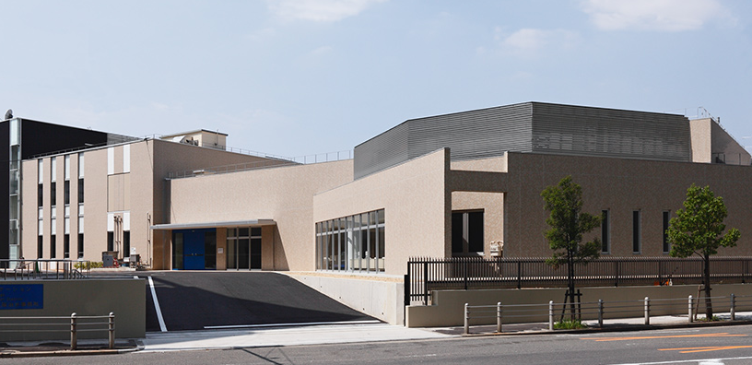

＜津波・高潮ステーション＞

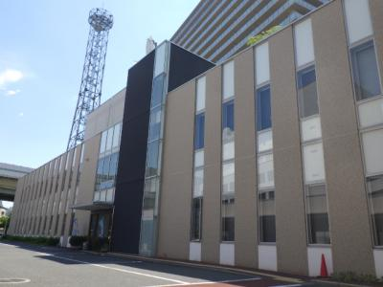
エントランス

（電車でお越しの場合）

大阪メトロ「阿波座駅」より徒歩

＜西大阪治水事務所＞

＜尻無川水門＞
別紙２

【施設概要】
建物名 | 尻無川水門 管理棟
竣工年 | 1970年
構造／階数 | RC造／地上３階・地下2階
延床面積 | ８３６平方メートル
設備概要 | 空 調： 個別空調（EHP） （【冷房能力】操作室 25kW、会議室 12.5kW）  照 明： 蛍光灯
光熱水費(R3) | 約３３５万円

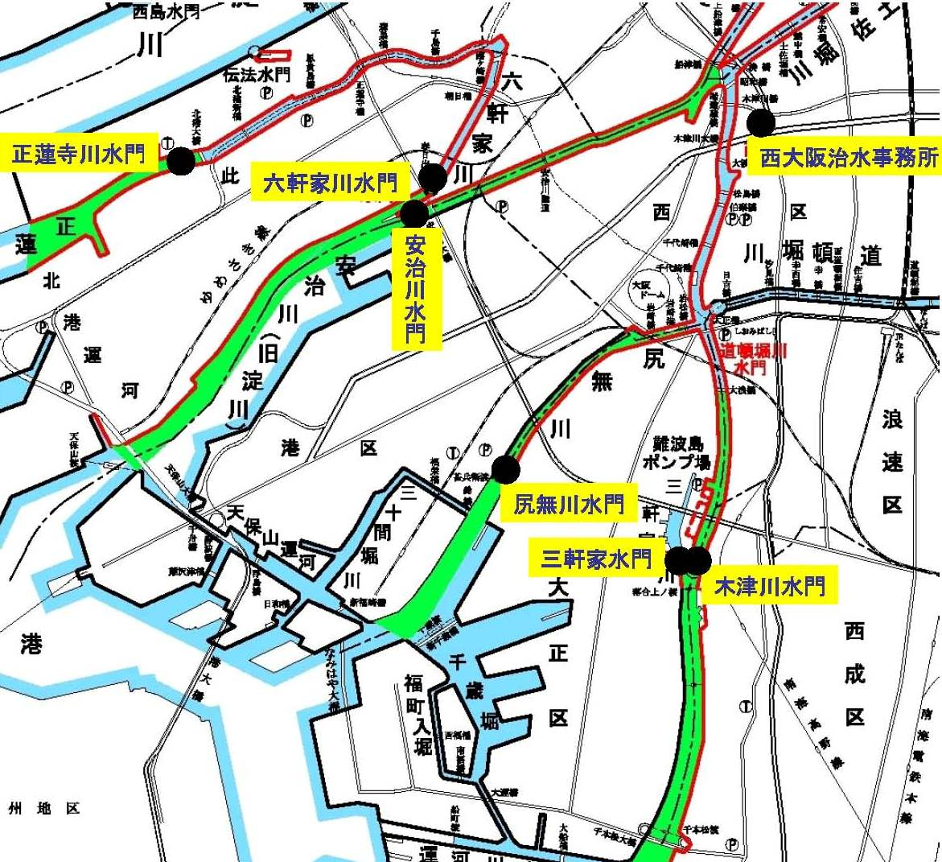

＜施設位置図1＞

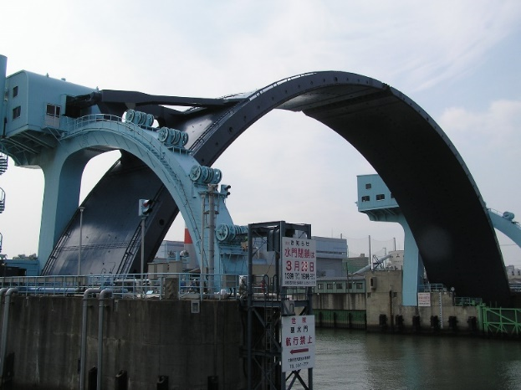

（電車、バスでお越しの場合）

大阪メトロ「大正駅」またはJR大阪環状線「大正駅」下車、「大正橋」から大阪シティバスにて「泉尾四丁目」

別紙３-1
＜その他６施設について＞

○正蓮寺川水門
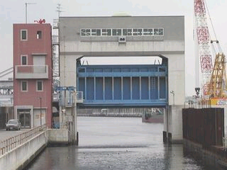
【施設概要】
建物名 | 正蓮寺川水門 管理棟
竣工年 | 1999年
構造／階数 | RC造／地上4階
延床面積 | ２１３平方メートル
設備概要 | 空 調： 個別空調（EHP）  照 明： Hf蛍光灯
光熱水費(R3) | 約１１９万円
（最寄り駅）
JRゆめさき線「安治川口駅」より徒歩

○六軒家川水門
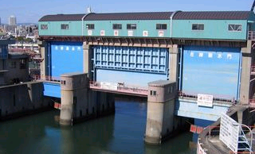
【施設概要】
（最寄り駅）
阪神なんば線「千鳥橋駅」より徒歩
建物名 | 六軒家川水門 管理棟
竣工年 | 1969年
構造／階数 | RC造／地上3階
延床面積 | ２８０平方メートル
設備概要 | 空 調： 個別空調（EHP）  照 明： 蛍光灯
光熱水費(R3) | 約８１万円

○三軒家水門
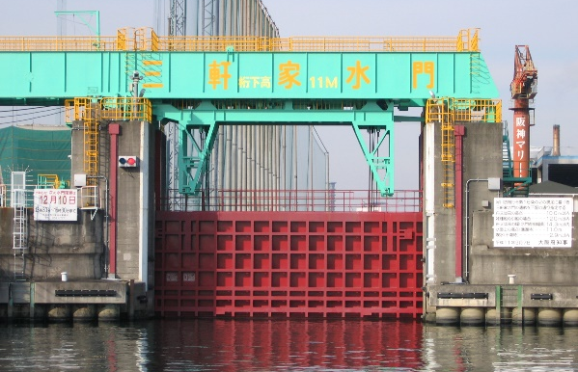
【施設概要】
（最寄り駅）
大阪メトロ「大正駅」またはJR大阪環状線「大正駅」下車、「大正橋」から大阪シティバスにて「小林東一丁目」
建物名 | 三軒家水門 管理棟
竣工年 | 1968年
構造／階数 | RC造／地上3階
延床面積 | １３０平方メートル
設備概要 | 空 調： 個別空調（EHP）  照 明： 蛍光灯
光熱水費(R3) | 約８７万円

別紙３-2

○大阪府西大阪治水事務所 神崎川出張所
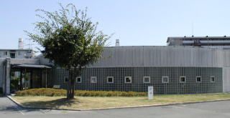
【施設概要】
（最寄り駅）
阪急神戸線「神崎川駅」より徒歩
建物名 | 大阪府西大阪治水事務所 神崎川出張所
竣工年 | 1991年
構造／階数 | S造／地上1階
延床面積 | 837平方メートル
設備概要 | 空 調： 個別空調（EHP）  照 明： 蛍光灯 等 一部LED改修済
光熱水費(R3) | 約６３5万円
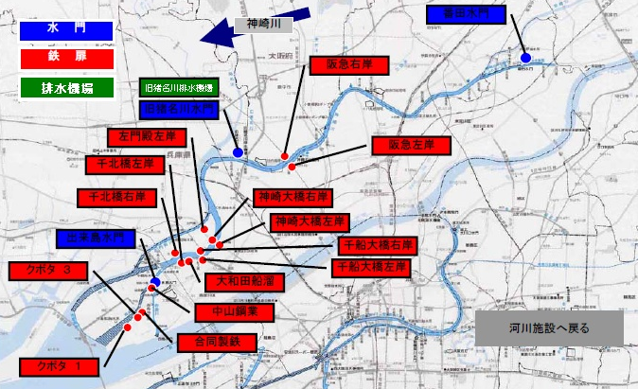
番田水門

出来島水門
神崎川出張所

＜施設位置図2＞

○出来島水門
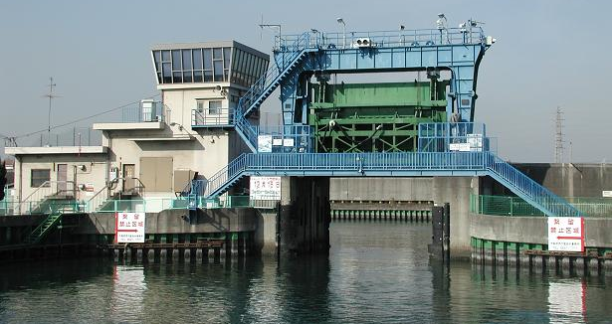
【施設概要】
（最寄り駅）
阪神なんば線「出来島駅」より徒歩
建物名 | 出来島水門 管理棟
竣工年 | 1969年
構造／階数 | RC造／地上3階
延床面積 | 152平方メートル
設備概要 | 空 調： 個別空調（EHP）  照 明： 蛍光灯
光熱水費(R3) | 約１１０万円

○番田水門
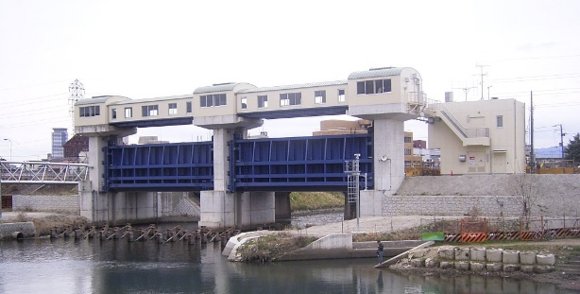
【施設概要】
（最寄り駅）
阪急京都線「相川駅」より徒歩
建物名 | 番田水門 管理棟
竣工年 | 2007年
構造／階数 | RC造／地上2階
延床面積 | 342平方メートル
設備概要 | 空 調： 個別空調（EHP）  照 明： Hf蛍光灯
光熱水費(R3) | 約７０万円

